Міністерство освіти та науки України

Національний технічний університет України «КПІ ім. Ігоря Сікорського»

Факультет інформатики та обчислювальної техніки

Кафедра автоматизованих систем обробки інформації та управління

**ЗВІТ**

З лабораторної роботи №5

На тему:

«Організація циклічних процесів. Складні цикли»

**Виконав:** *Гр. ІС-02, Плостак Ілля Михайлович*

**Прийняв:** *Ст. викладач Проскура Світлана Леонідівна*

1. Умова

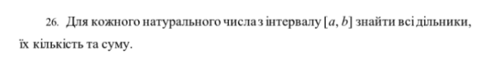

2. Псевдокод

**Начало**

**Дробное число** *a*, *b*;

**Целое число** *n0, n1, sum, amount*;

**Пока** *Правда*:

**Вывод**: Введите нижнюю границу промежутка [a;b]:

*a* = ВводДробногоЧисла

**Вывод**: Введите верхнюю границу промежутка [a;b]:

*b* = ВводДробногоЧисла

**Если** *a* > *b*:

**Вывод**: Нижняя граница должна быть меньше или равна верхней границе!

**Иначе**:

**Прервать**

**Если** *a* <= 0:

*n0* = 1

**Иначе**:

*n0* = **ОкруглитьДоБольшего**(а)

*n1* = **ОкруглитьДоМеньшего**(b)

**Если** *n0* <= *n1*:

**От** *i* = *n0* **до** *i* <= *n1* **с шагом** 1 **Выполнить**:

*amount* = 0

*sum* = 0

**От** *j* = 1 **до** *j* <= *i* **с** **шагом** 1 **Выполнить**:

**Если** **Дробное**(*i*) / **Дробное**(*j*) == *i* / *j*:

*amount*++

*sum* += *j*

**Вывод**: Для числа *i* существует такое количество делителей: *amount*. Их сумма равна *sum*

**Иначе**:

**Вывод**: В данном промежутке нет натуральных чисел

**Конец**

3. Виконання на мовi С++

[main.cpp](https://github.com/feedblackg44/kpilabs/blob/master/Lab5/Lab5/main.cpp)

[feed.cpp](https://github.com/feedblackg44/kpilabs/blob/master/include/feed.cpp)

[feed.h](https://github.com/feedblackg44/kpilabs/blob/master/include/feed.h)

4. Результат виконання програми

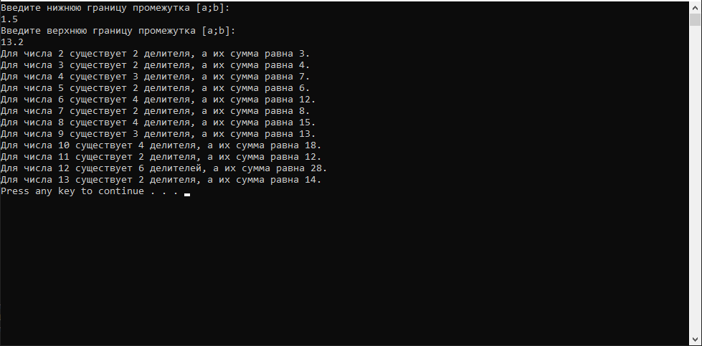

5. Перевiрка результатiв на [сайтi](https://allcalc.ru/node/1858) для 12 та 13:

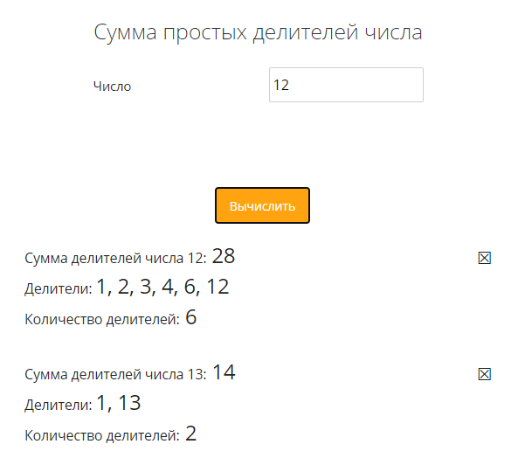

6. Висновок

У цій лабораторній роботі ми навчилися використовувати складені цикли і вивчили особливості їх організації. За допомогою цих знань ми порахували суму і кількість дільників для натуральних чисел на проміжку, який задає користувач. А також перевірили правильність результатів виконання програми на відповідному сайті.